6.2.1.1构建专业动态调整的论证、决策机制
6.2.1.1.4 华材职校计算机网络技术专业调研过程材料
根据专业发展计划和教师发长要求，每学年都安排一定量的教师到企业一线进行企业调。通过对计算机网络技术专业相关企业调研，了解企业的产业结构现状及未来发展趋势，明确岗位知识、技能需求，了解企业对中职毕业生人才需求及职业能力要求，分析就业岗位群和职业生涯路径，使专业建设和岗位设置及其能力标准相对应，因此围绕专业人才培养方案制定过程中的有关问题进行了社会调研，为下一步开展计算机网络技术专业工学一体课程与教学改革，构建人才培养模式确定正确的方向。
1、教师到企业调研


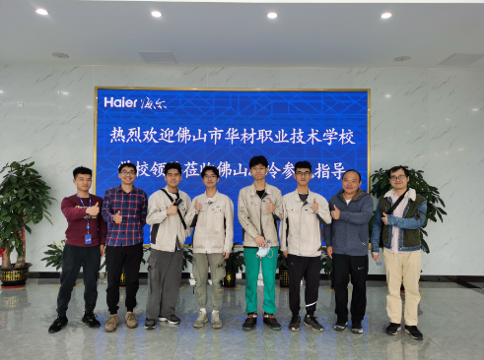













2、调研访谈提纲
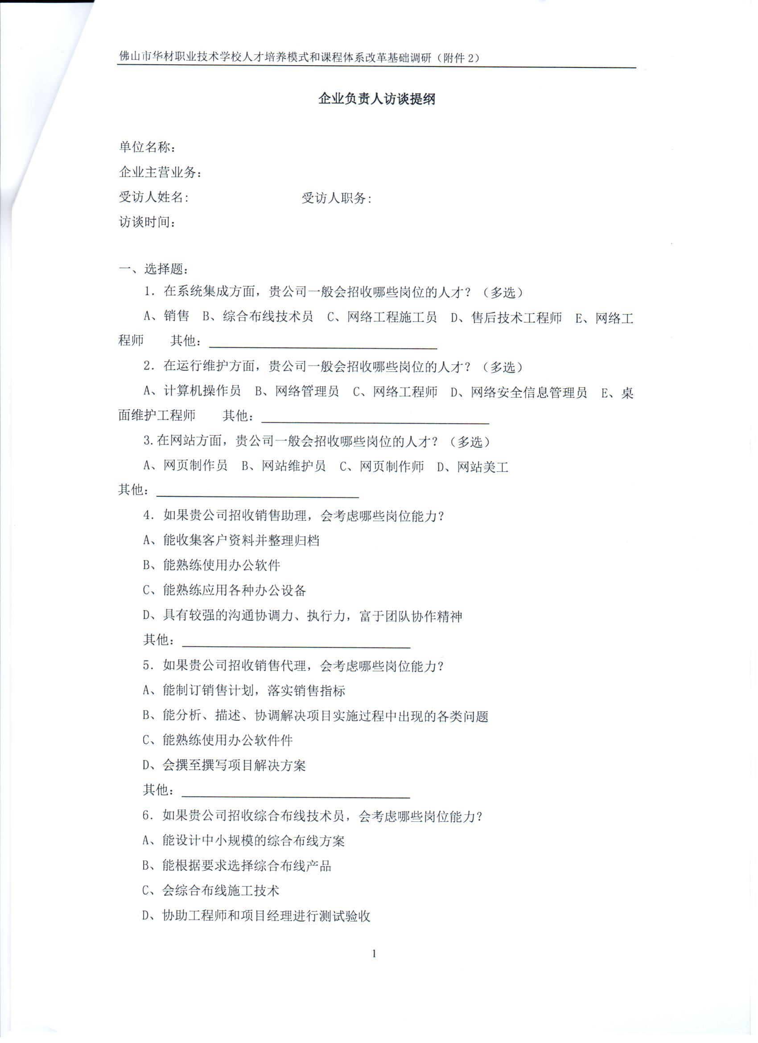
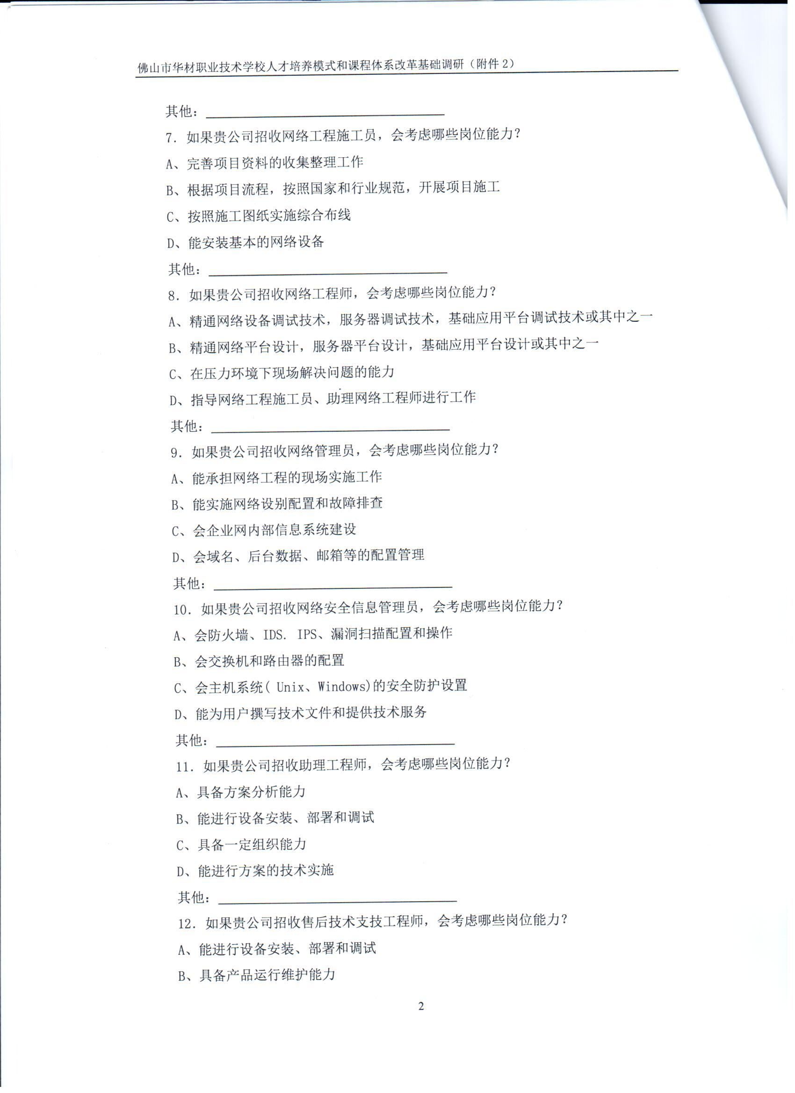
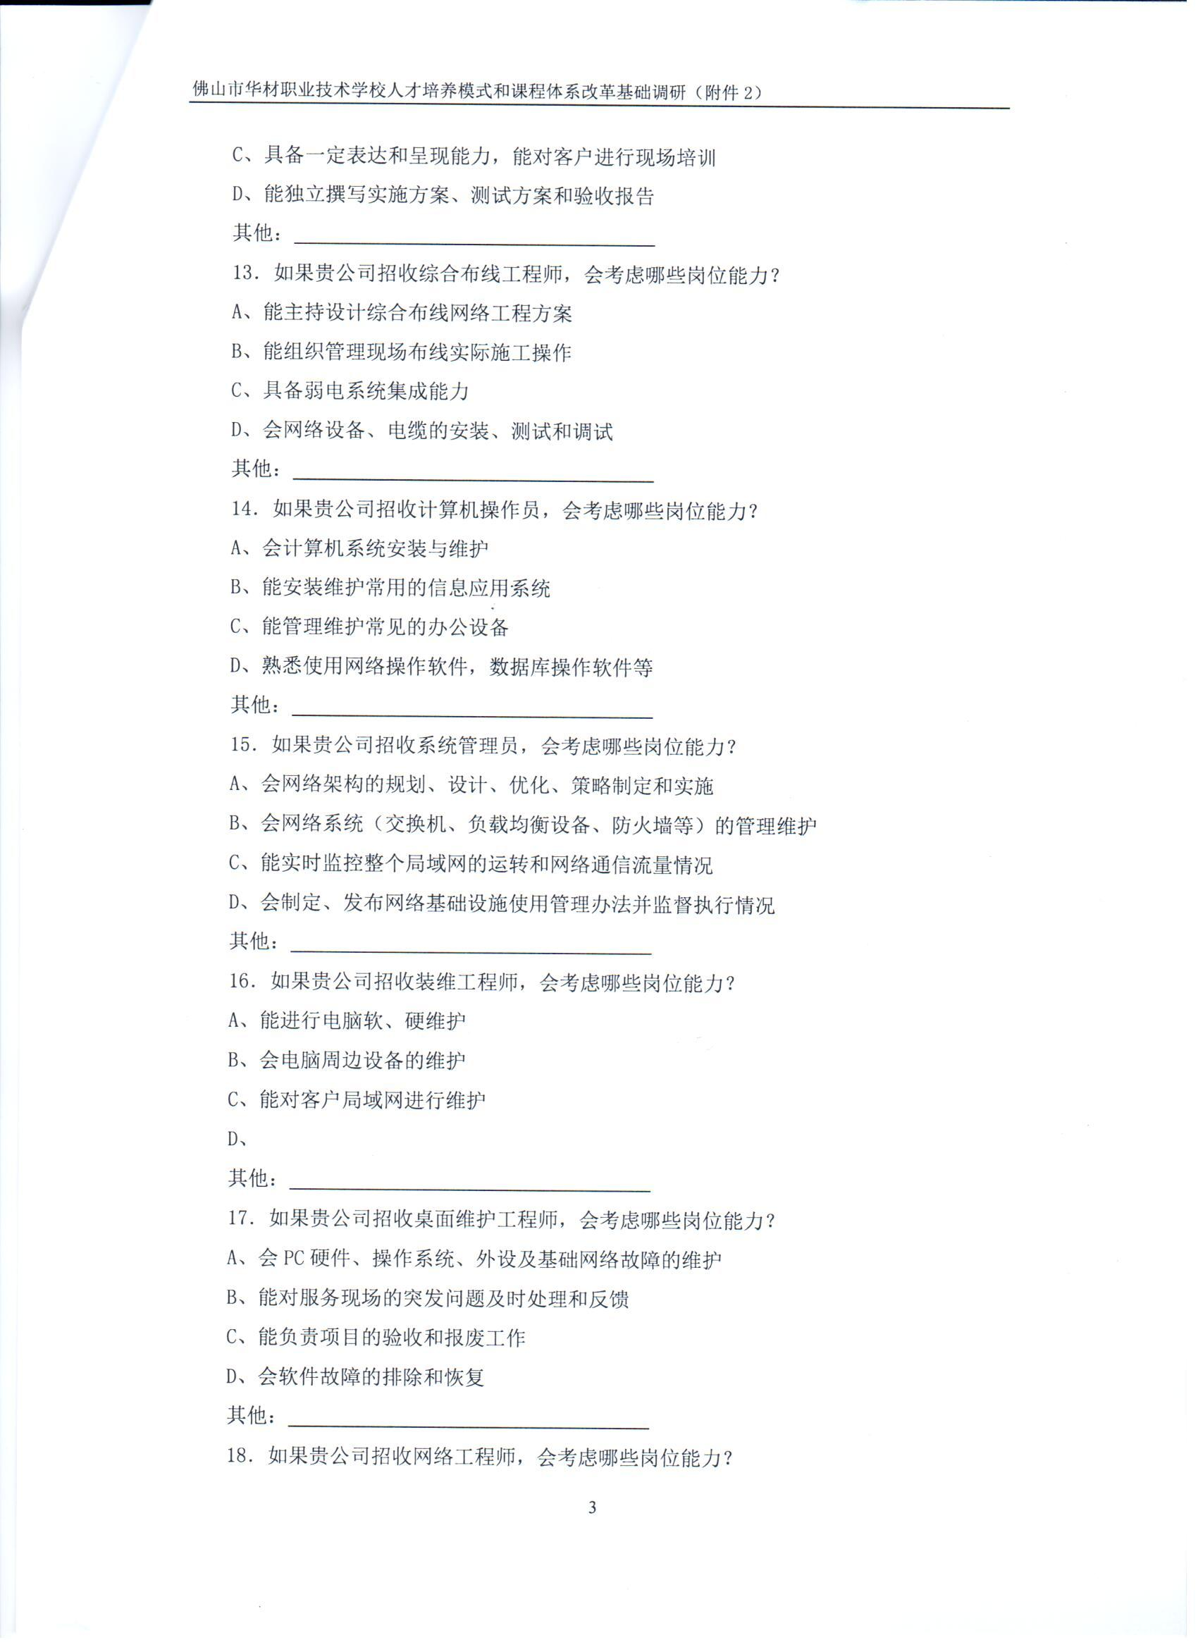
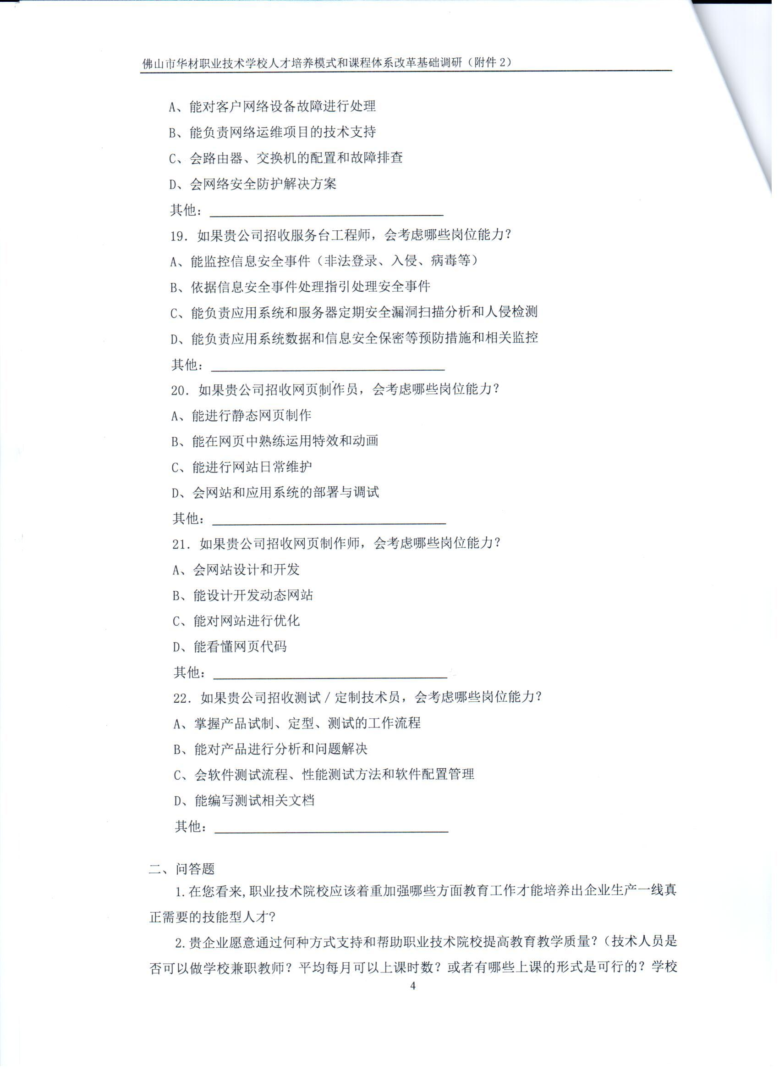

3、调查问卷
